Tổ chức buổi tập huấn nghiệp vụ Phòng cháy chữa cháy và Cứu nạn cứu hộ năm 2024
Sáng ngày 28/08/2024, Trường THCS Thị trấn Trâu Quỳ phối hợp với Công an Thị trấn Trâu Quỳ tổ chức buổi tập huấn nghiệp vụ Phòng cháy chữa cháy (PCCC) và Cứu nạn cứu hộ (CNCH) năm 2024 cho gần 150 học viên là cán bộ giáo viên, nhân viên và học sinh của trường.
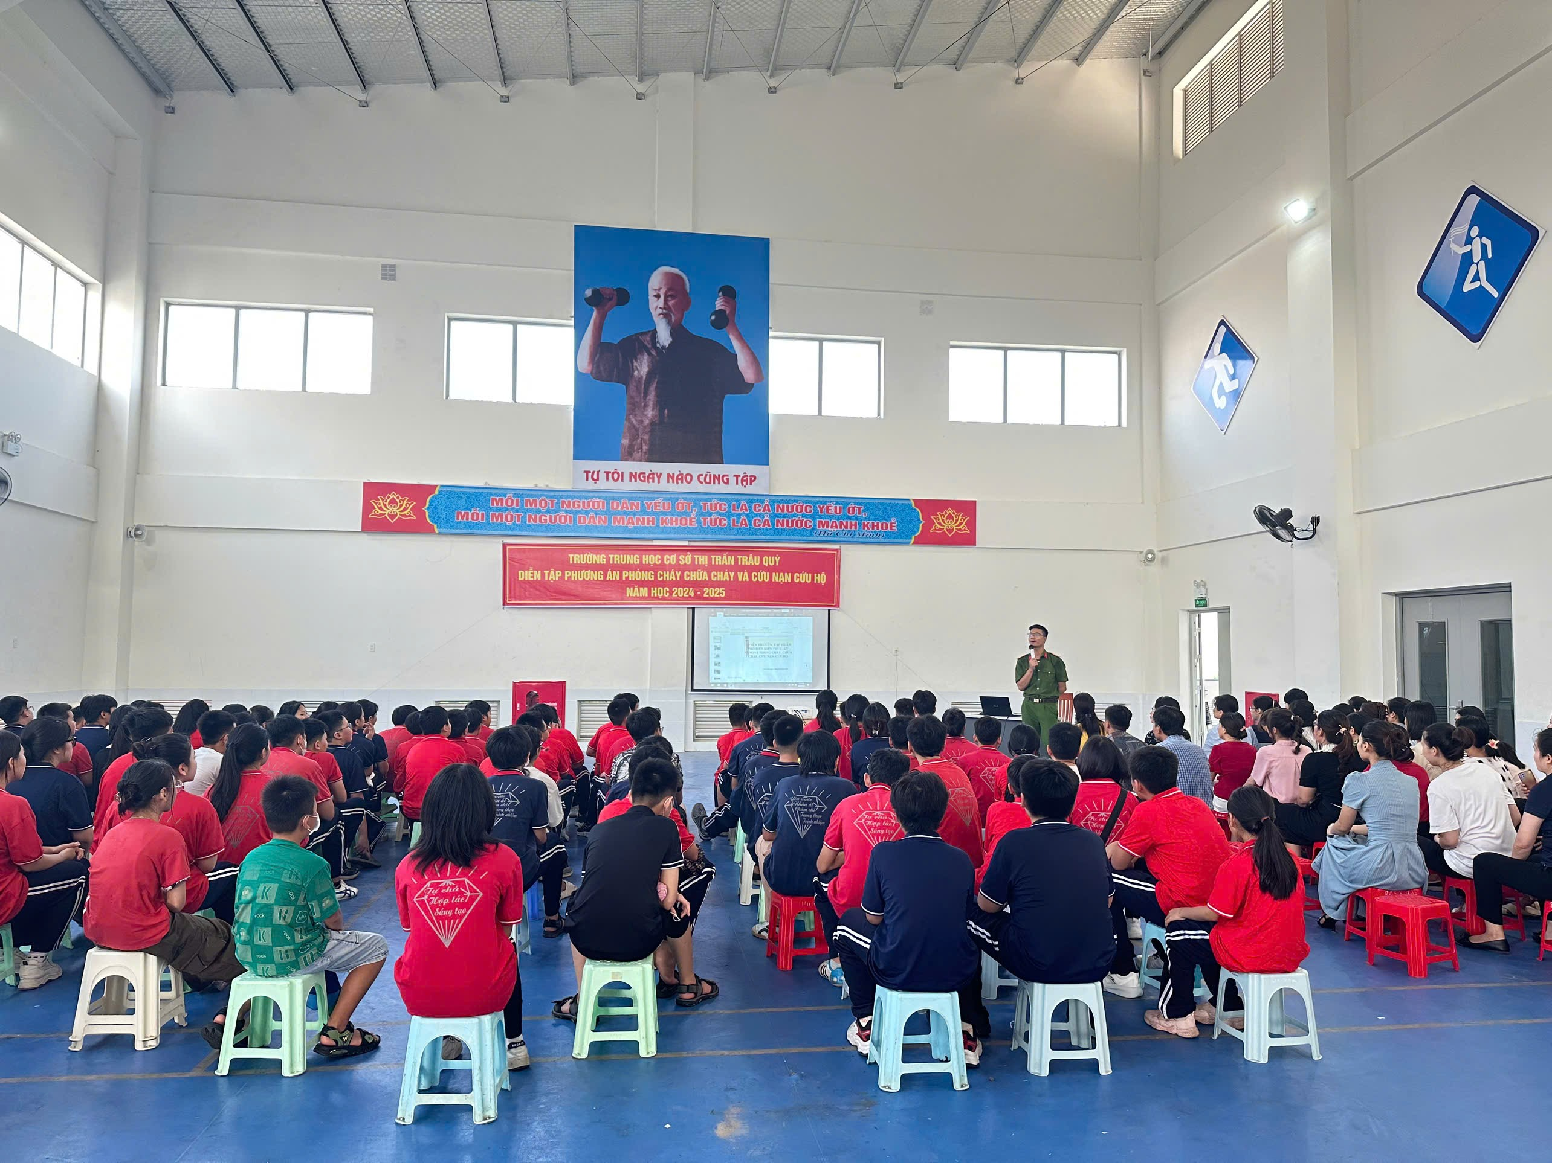
Ngay sau buổi lễ khai mạc, gần 150 cán bộ giáo viên, nhân viên và học sinh đã được Báo cáo viên của Phòng Cảnh sát PCCC và CNCH Công an thị trấn Trâu Quỳ truyền đạt những kiến thức cơ bản về PCCC: Một số vấn đề liên quan đến công tác PCCC và CNCH hiện nay; quy trình xử lý vụ cháy và kỹ năng thoát nạn cơ bản trong đám cháy; công tác tự kiểm tra an toàn PCCC và CNCH; giới thiệu, hướng dẫn sử dụng App “Báo cháy 114”; hướng dẫn cách bảo quản, bảo dưỡng, kiểm tra một số phương tiện PCCC; hướng dẫn công tác xây dựng và thực tập phương án chữa cháy và cứu nạn, cứu hộ của cơ sở,…
Buổi tập huấn này nhằm giúp đội ngũ Cán bộ - giáo viên – nhân viên và đội PCCC cơ sở của nhà trường nâng cao hiểu biết pháp luật, kiến thức về PCCC, phát huy tốt vai trò trách nhiệm trong công tác PCCC, tích cực và chủ động phòng ngừa, phát hiện, xử lý kịp thời các tình huống khi có cháy xảy ra.
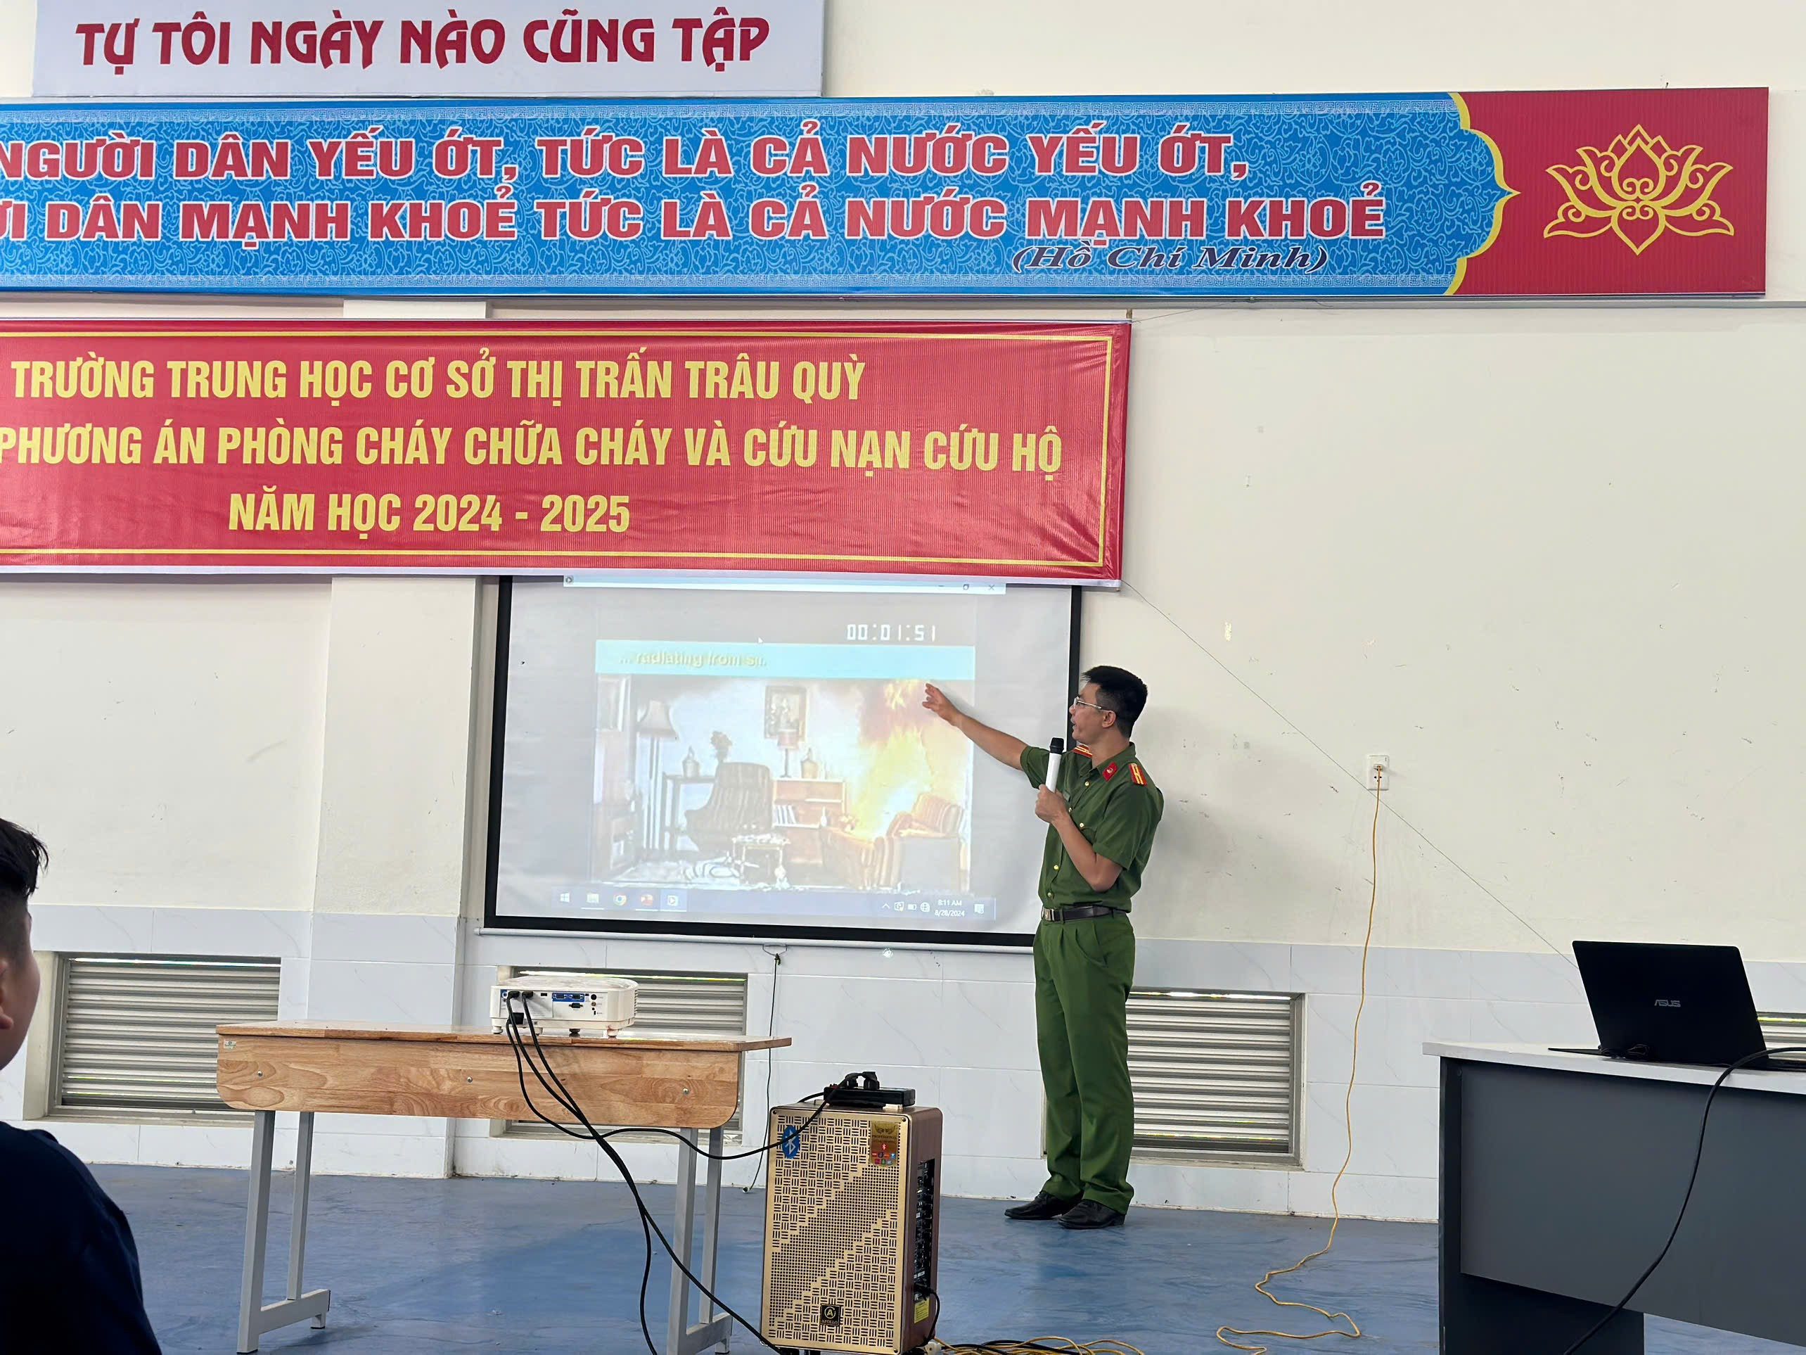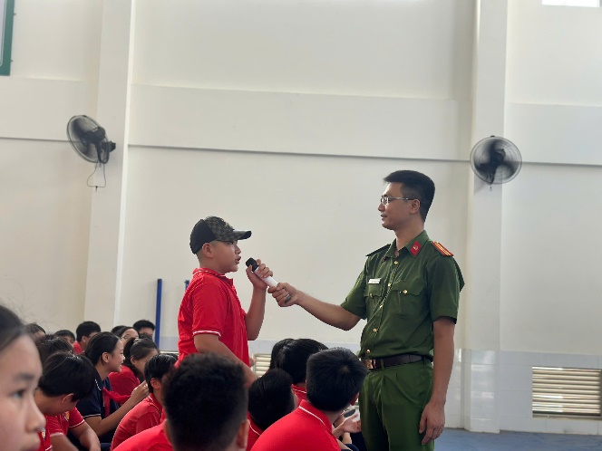
Tại phần thực hành, các học sinh, giáo viên, nhân viên được học và thực hành một số nội dung như: Giới thiệu và hướng dẫn sử dụng các phương tiện, hệ thống PCCC được trang bị tại cơ sở; hướng dẫn cách dập tắt đám cháy khay xăng, đám cháy phuy xăng, bình gas...
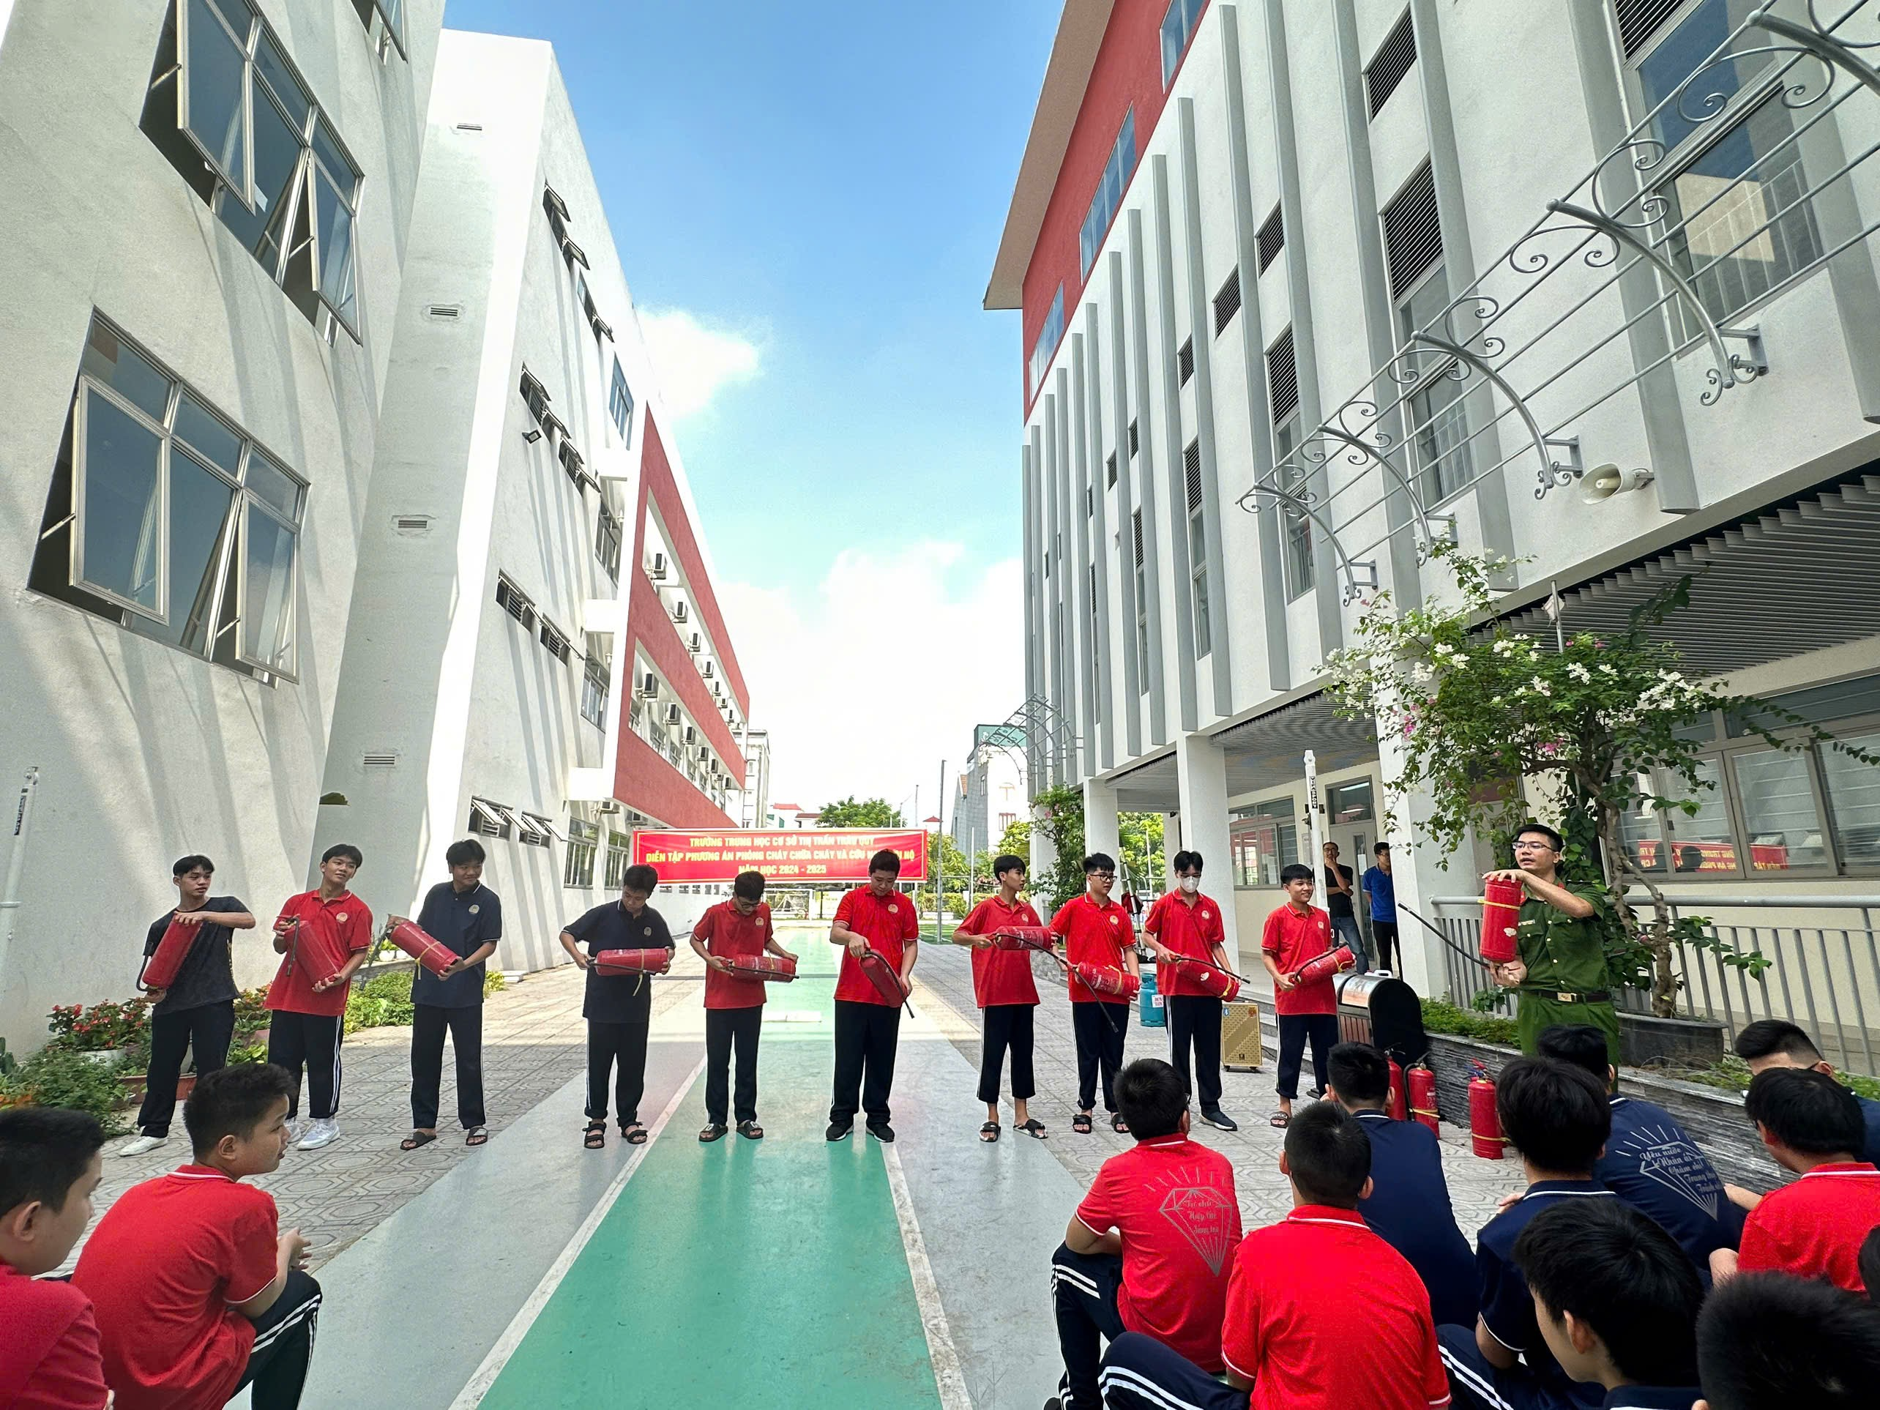

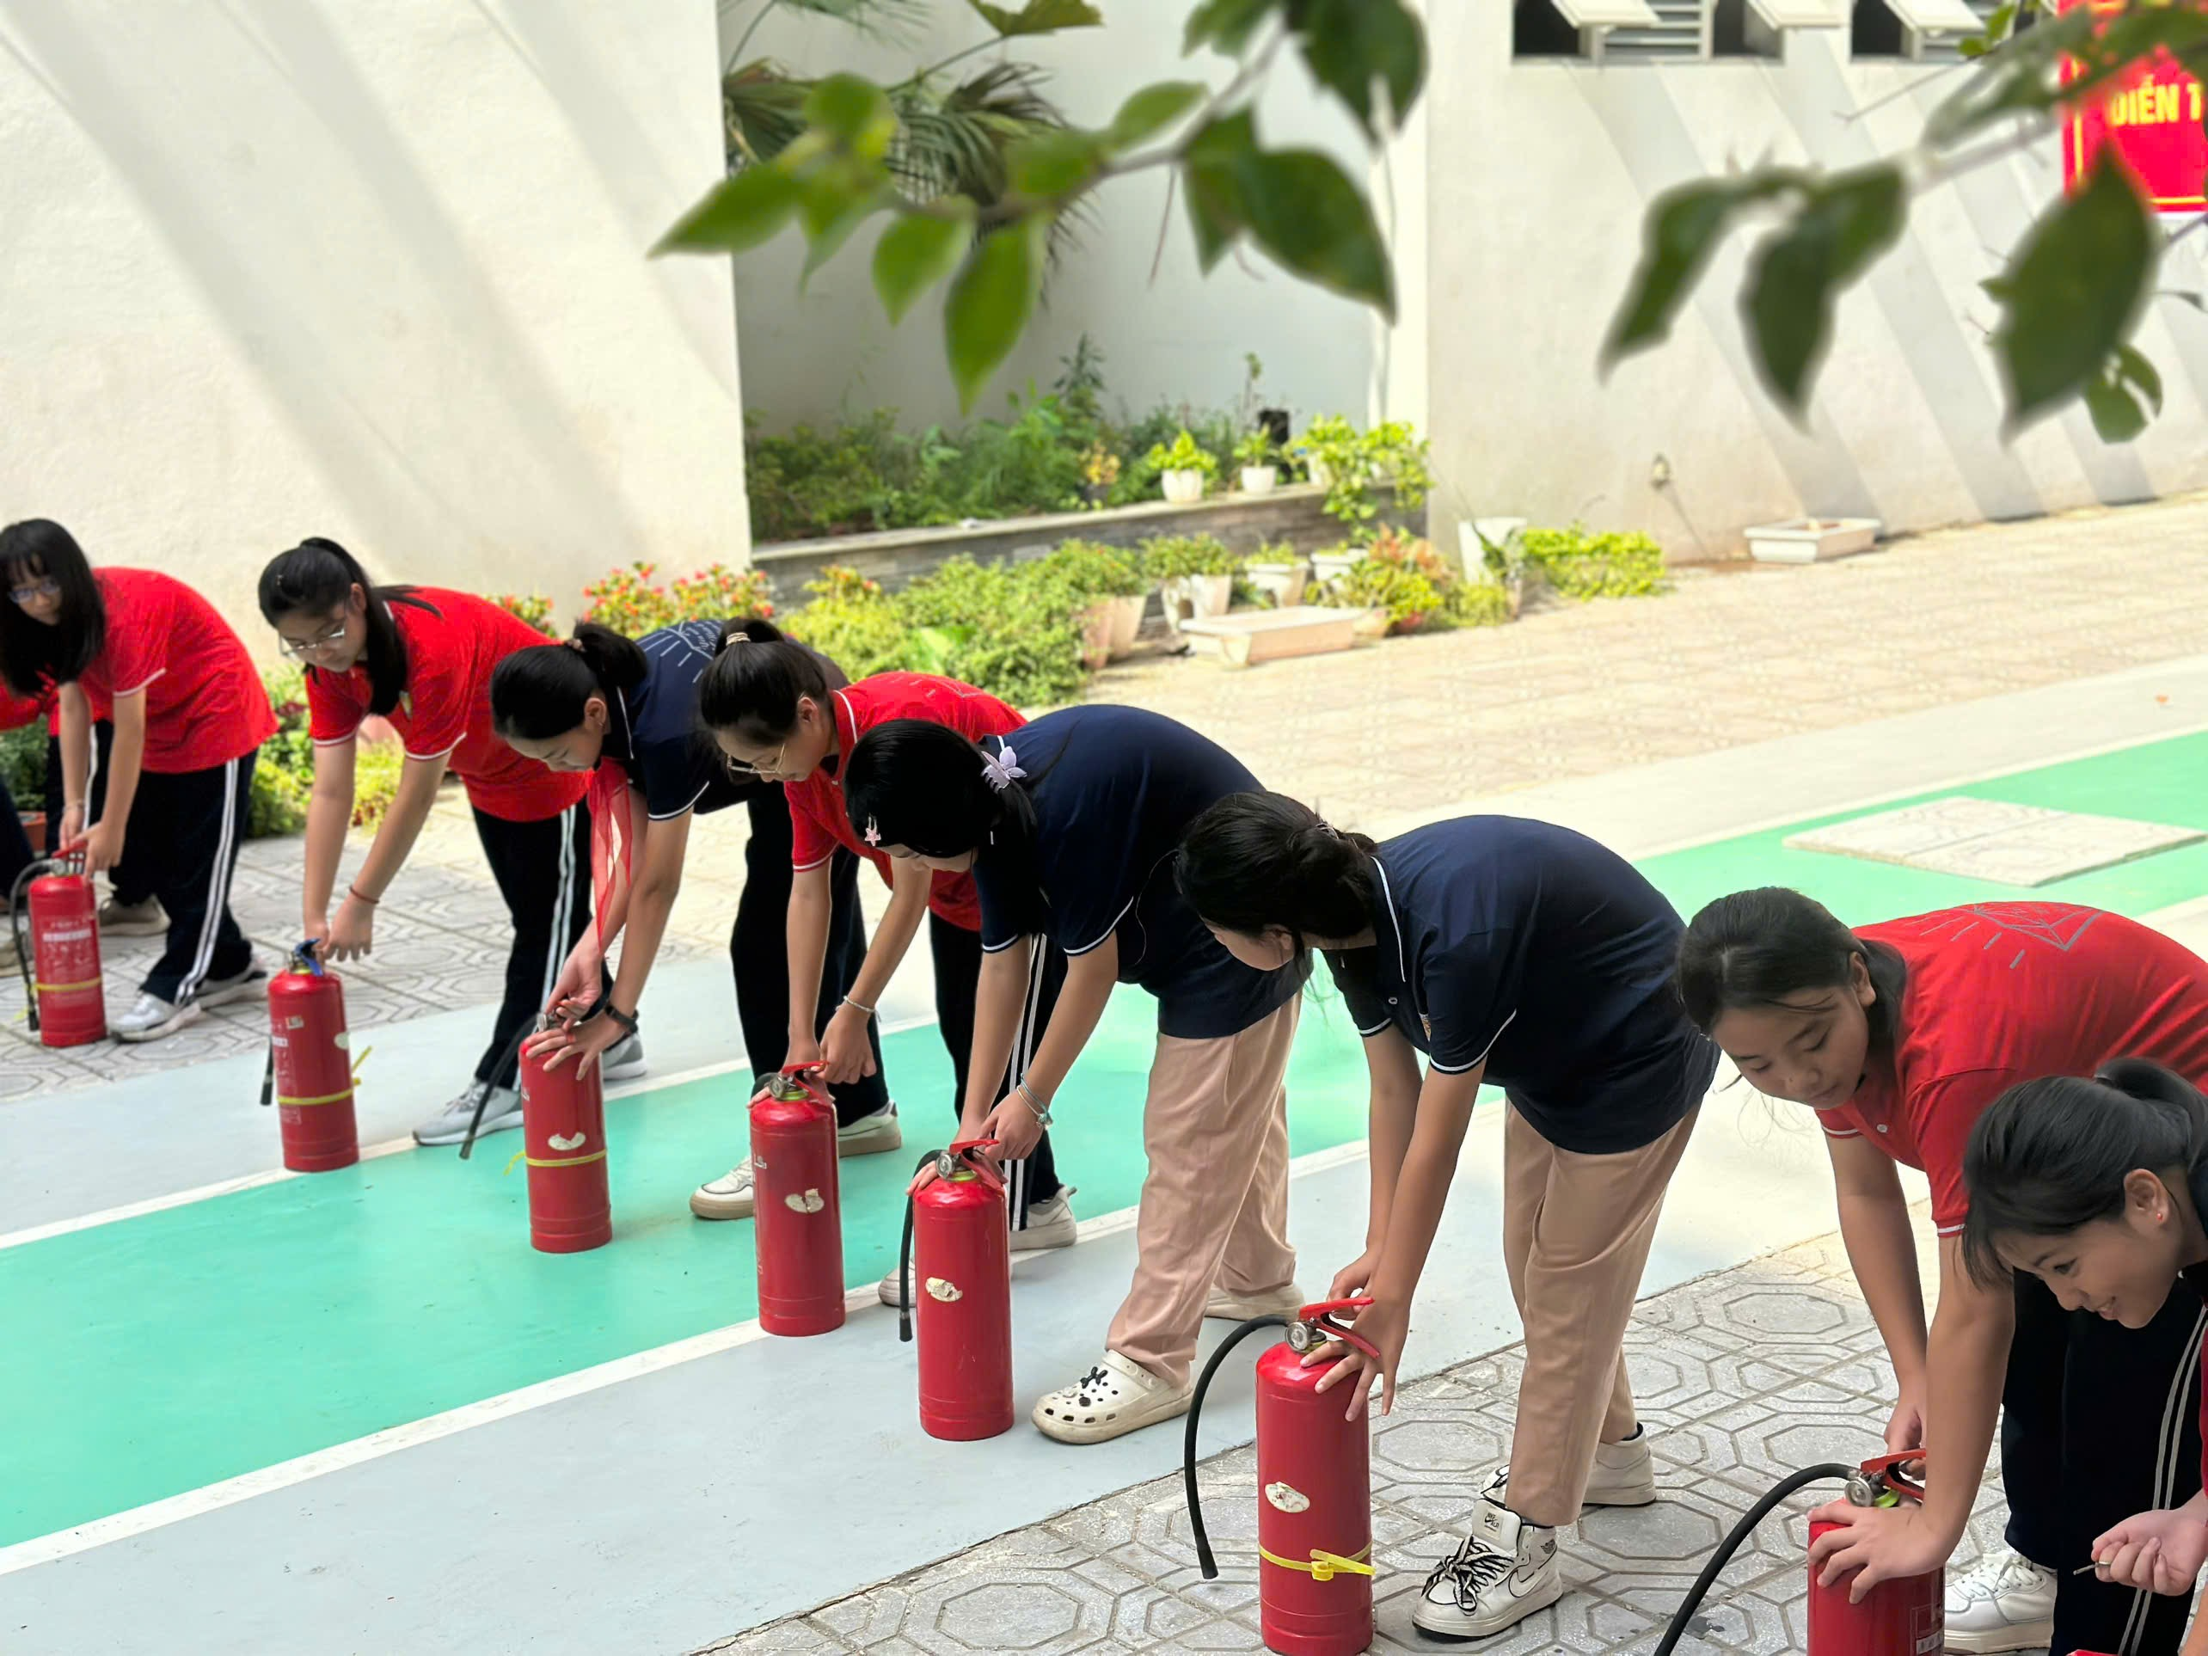
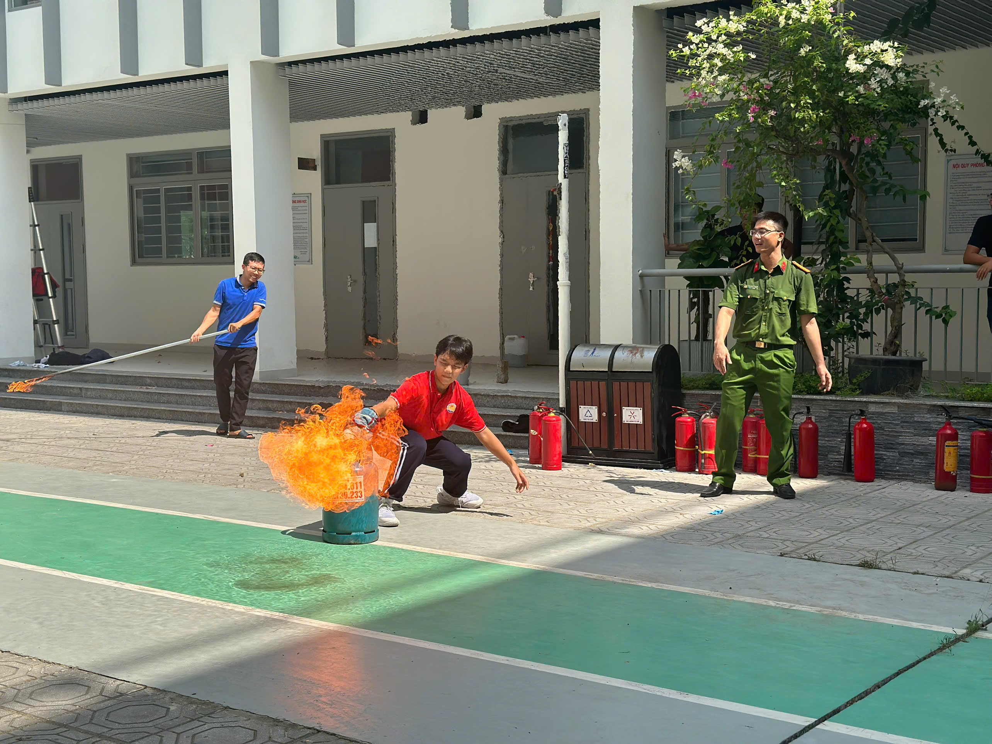

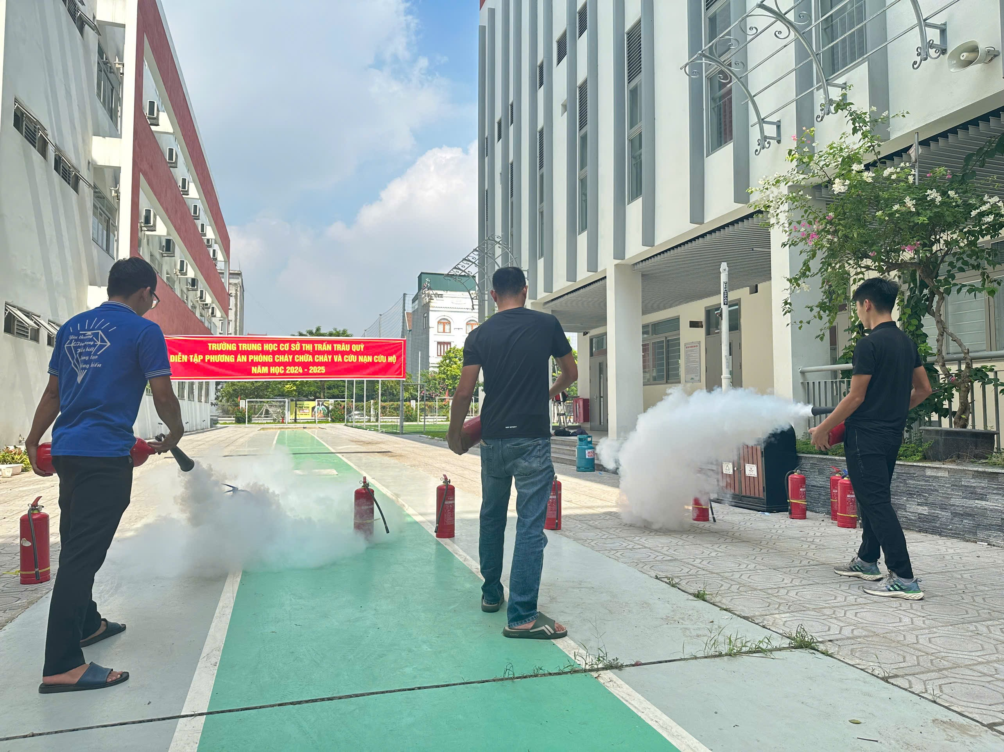
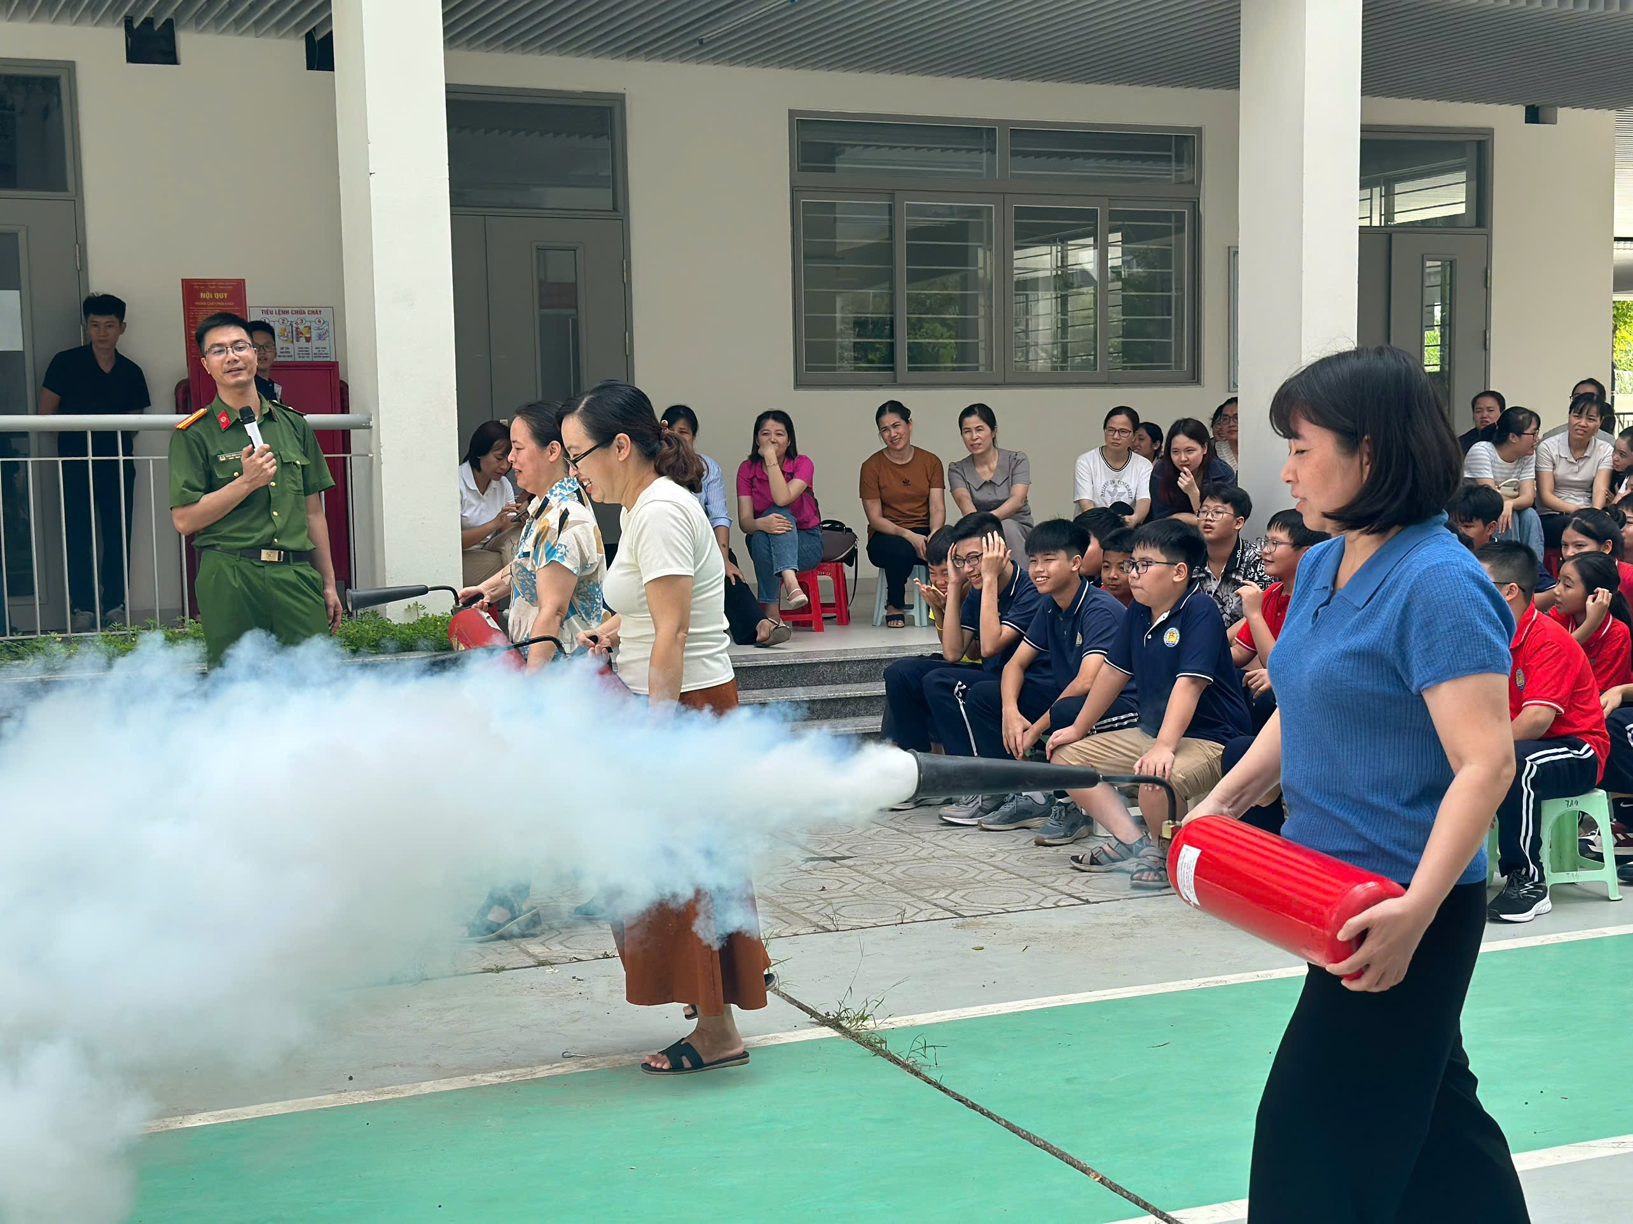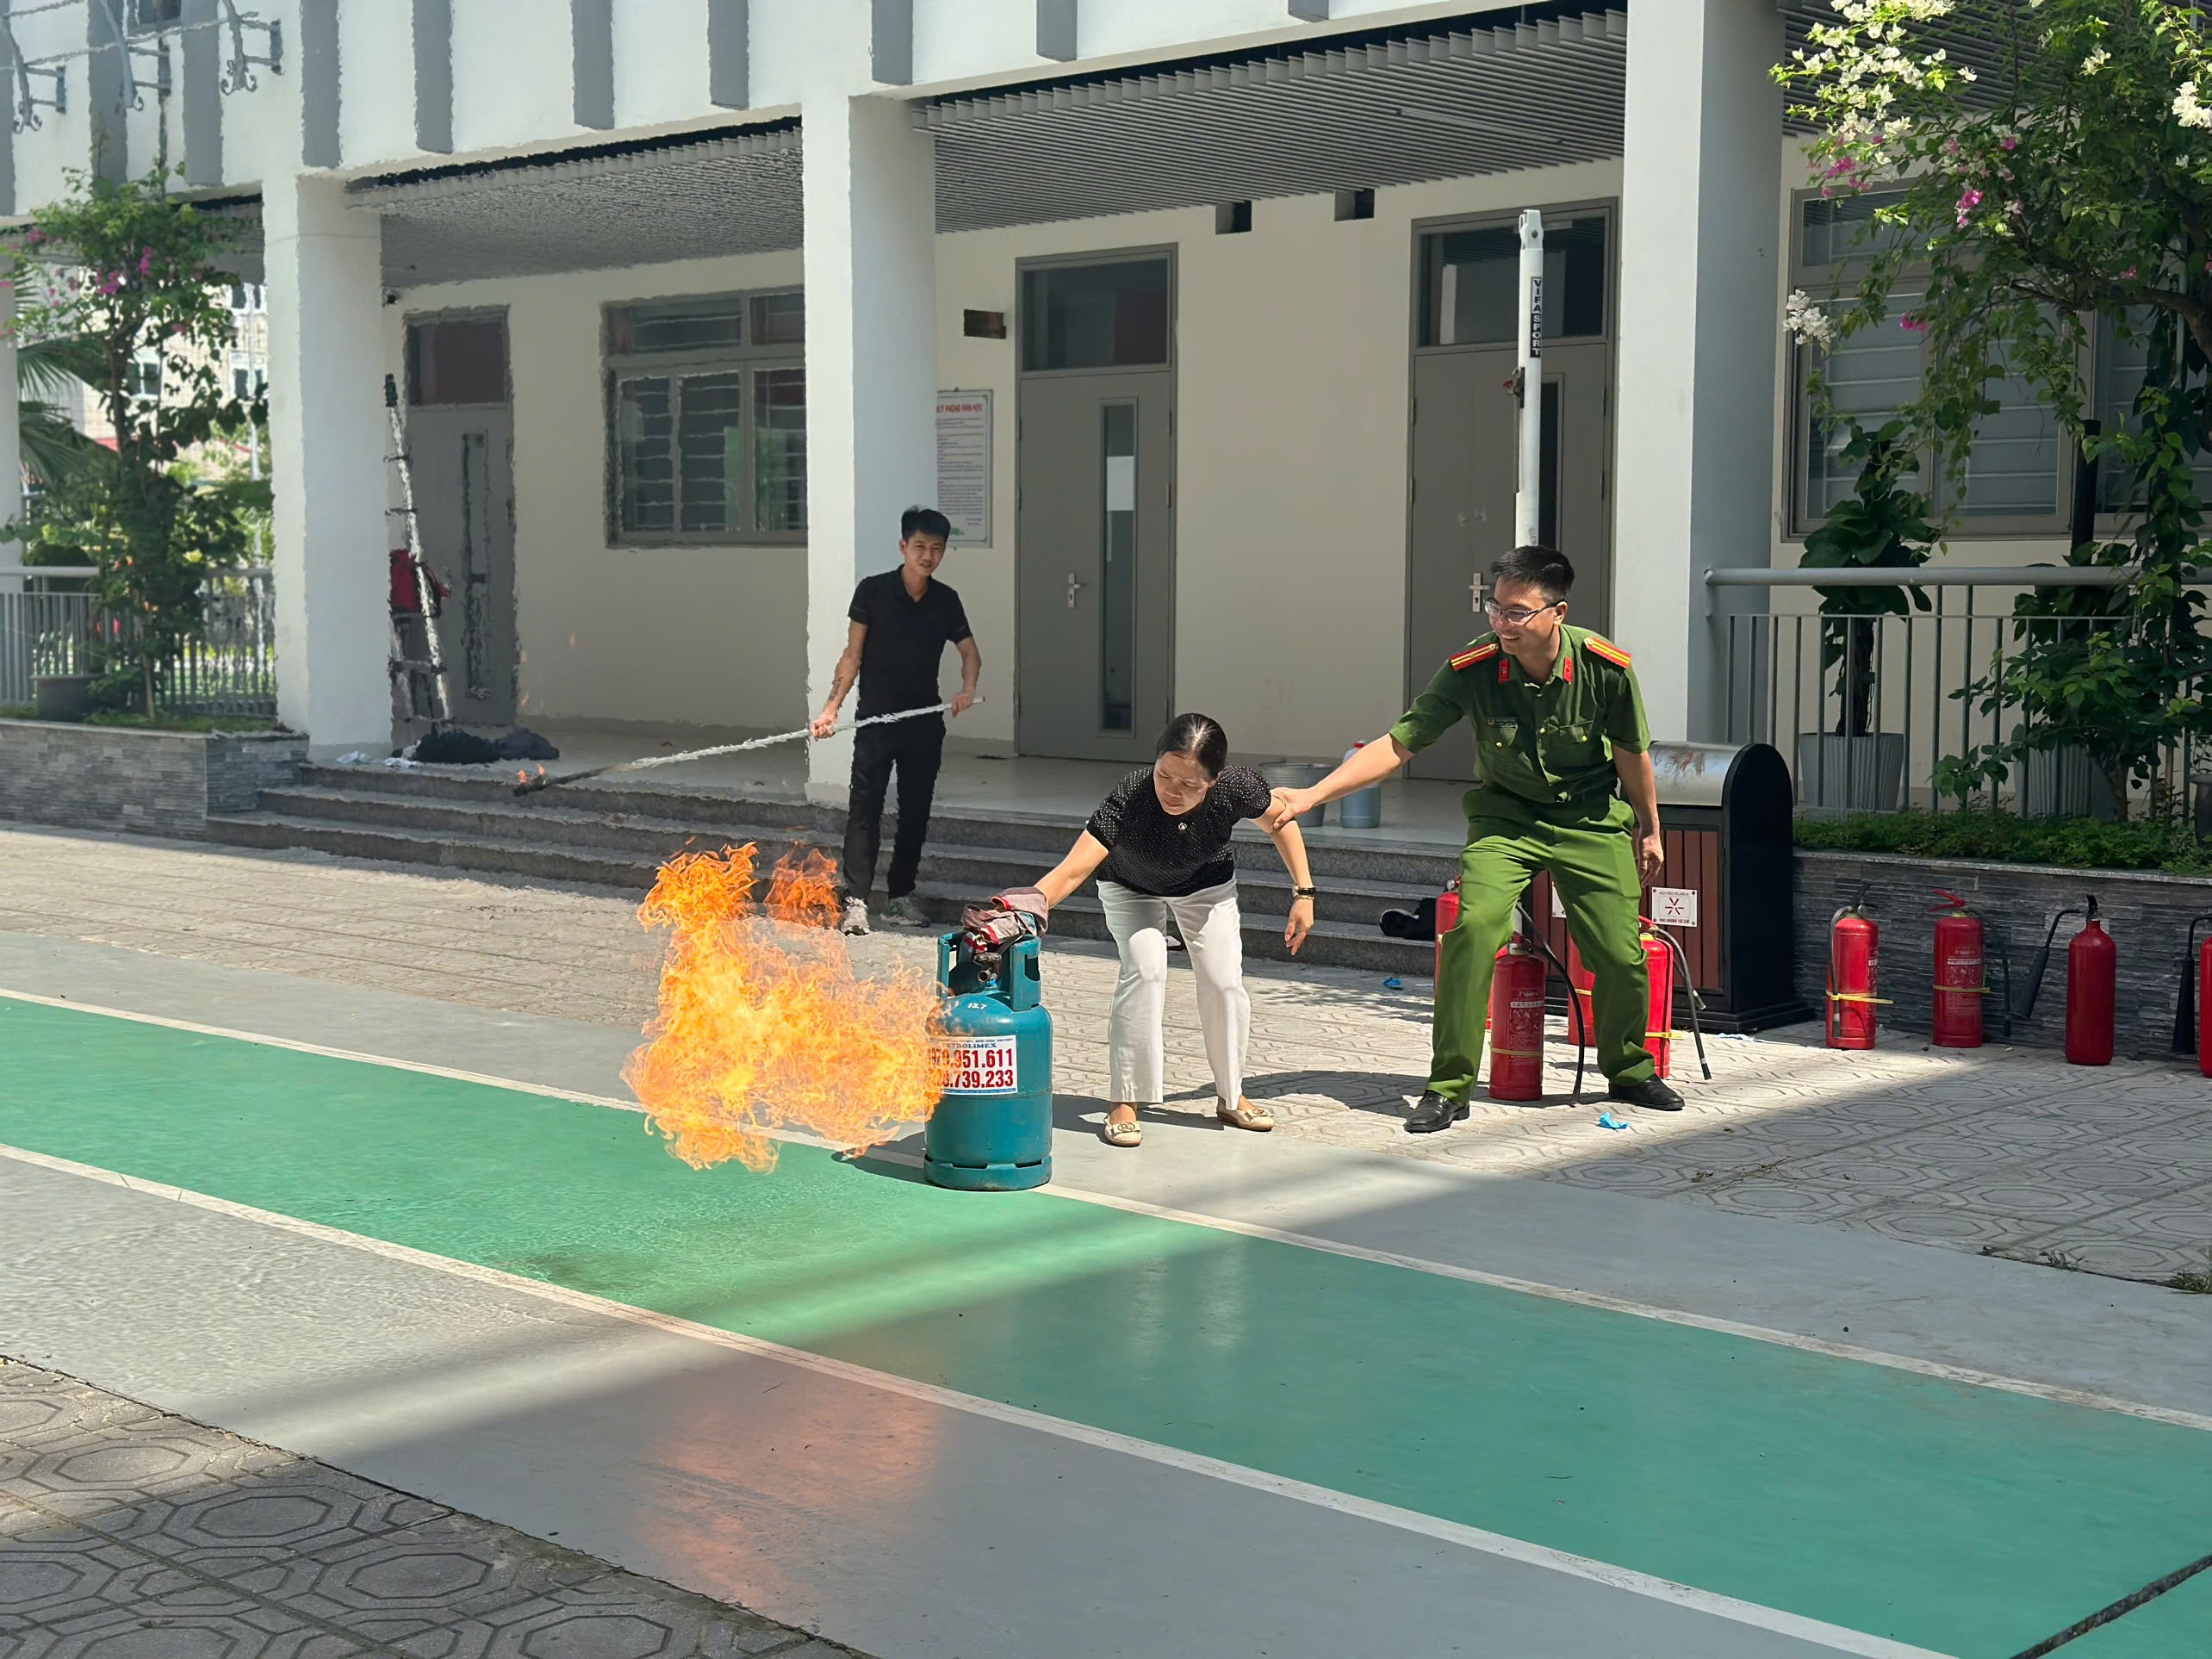

Qua buổi tập huấn đã giúp cán bộ, giáo viên, nhân viên và học sinh trong nhà trường có những hiểu biết sâu sắc hơn về công tác phòng cháy, chữa cháy nâng cao ý thức trách nhiệm của mỗi cá nhân đối với hoạt động phòng cháy, chữa cháy nhằm bảo vệ tính mạng, tài sản của mình, của người thân trong gia đình. Đồng thời góp phần cùng nhà trường đẩy mạnh công tác tuyên truyền nêu cao ý thức xây dựng và bảo vệ môi trường, đảm bảo an ninh, trật tự an toàn phòng cháy, chữa cháy trong và ngoài nhà trường.

